Артикуляционная гимнастика дома с мамой

Для четкой речи, необходимо укреплять органы речевого аппарата. С малых лет ребенок совершает множество манипуляций артикуляционным аппаратом, что способствует формированию речевого навыка. Но иногда возникают сложности с произношением слов. Исправить их поможет артикуляционная гимнастика – это совокупность специальных упражнений, направленных на укрепление мышц артикуляционного аппарата, развитие силы, подвижности и дифференцированности движений, участвующих в речевом процессе органов.
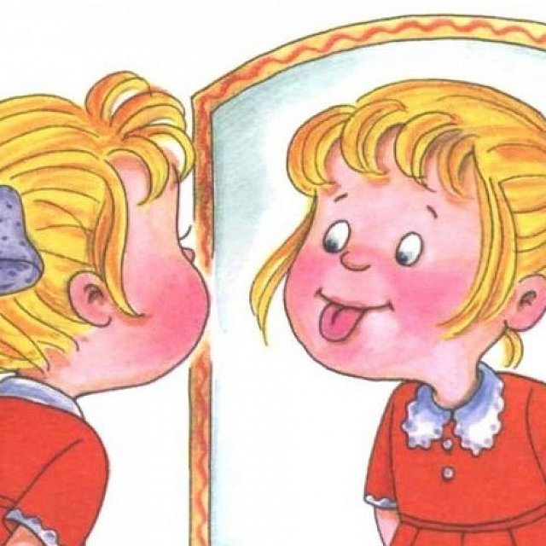
Причины, по которым необходимо заниматься артикуляционной гимнастикой:
• выработка определенного положения щек, губ и языка, которые необходимы для четкого произношения конкретного звука (или группы звуков);
• тренировка мышц речевых органов, которые не имеют нужного тонуса;
Артикуляционная гимнастика:
•формирует навык быстрого изменения положения губ, щек и языка.
•усиливает кровообращение;
•развивает гибкость органов речевого аппарата;
тренирует четкость произношения;
•дает возможность подготовить речевой аппарат к постановке конкретных звуков.
Что нужно для занятий
•Зеркало, ребенок и участие мамы.
•Важно, чтобы занятие проходило в игровой форме, и мама на собственном примере показывала, как необходимо выполнять упражнения.
• Зеркало — это очень важный и обязательный атрибут при выполнении артикуляционной гимнастики. Ребенок должен видеть, как он выполняет упражнения и какие ошибки допускает. Мама смотрит, подсказывает, корректирует.
• Помните! Гимнастика даст свой результат только при систематических занятиях! Желательно ежедневных! Переусердствовать не нужно! Делаем 2-3 упражнения за один раз в течение 5-7 минут 2 раза в день.
Как можно организовать работу с ребенком дома:
1. Проводить артикуляционную гимнастику нужно ежедневно, чтобы вырабатываемые у детей навыки закреплялись. Лучше выполнять упражнения 3-4 раза в день по 3-5 минут.
2. Каждое упражнение выполняется по 5-7 раз.
3. Статические упражнения выполняются по 10-15 секунд (удержание артикуляционной позы в одном положении).
4. При отборе упражнений для артикуляционной гимнастики надо соблюдать определенную последовательность, идти от простых упражнений к более сложным. Проводить их лучше эмоционально, в игровой форме.
5. Из выполняемых двух-трех упражнений новым может быть только одно, второе и третье даются для повторения и закрепления. Если же ребенок выполняет какое-то упражнение недостаточно хорошо, не следует вводить новых упражнений, лучше отрабатывать старый материал. Для его закрепления можно придумать новые игровые приемы.
6. Артикуляционную гимнастику выполняют сидя, так как в таком положении у ребенка прямая спина, тело не напряжено, руки и ноги находятся в спокойном положении.
7. Ребенок должен хорошо видеть лицо взрослого, а также свое лицо, чтобы самостоятельно контролировать правильность выполнения упражнений. Поэтому ребенок и взрослый во время проведения артикуляционной гимнастики должны находиться перед настенным зеркалом. Также ребенок может воспользоваться небольшим ручным зеркалом (примерно 9х12 см), но тогда взрослый должен находиться напротив ребенка лицом к нему.
8. Начинать гимнастику лучше с упражнений для губ.
Упражнения для артикуляционной гимнастики нельзя подбирать произвольно. Следует предусматривать те артикуляционные уклады, которые необходимо сформировать. Артикуляционная гимнастика включает упражнения как для тренировки подвижности и переключаемости органов, отработки определённых положений губ, языка, правильного произношения всех звуков, так и для каждого звука той или иной группы. Упражнения должны быть целенаправленными: важны не их количество, а упражнения подбирают исходя из правильной артикуляции звука с учётом конкретного его нарушения у ребёнка, то есть воспитатель выделяет, что и как нарушено. При подборе упражнений для артикуляционной гимнастики следует предусматривать те движения и положения органов артикуляционного аппарата, в результате которых образуются звуки. Всю систему артикуляционной гимнастики, можно разделить на два вида упражнений: статические и динамические с образными названиями.
Комплекс упражнений для языка
Комплекс артикуляционной гимнастики отличается спецификой проводимых упражнений, которые зависят от возраста ребенка.
Дети в раннем возрасте плохо концентрируются на какой-то задаче длительный период времени. Они быстро теряют интерес, утомляются, поэтому в комплекс нужно включать по 2-3 динамических и статических упражнения.
Используются следующие динамические упражнения для языка:
• «Змейка». Ребенок должен высунуть язык вперед максимально дальше. При этом нужно сделать его узким, чтобы он стал похож на маленькую «змейку».
• «Часы». Предполагает имитацию часового маятника. Нужно приоткрыть рот, затем кончиком языка касаться то левого, то правого уголка.
• «Качели». Занятие напоминает предыдущее, но направление движений меняется – напряженный язык нужно поднимать и опускать вниз, имитируя качели.
• «Катушка». Нужно открыть рот, кончик языка упереть в нижние резцы. Боковые края прижимаются к верхним коренным зубам. Широкий язык выдвигать вперед, затем убирать вглубь рта.
• «Лошадка». Язык присасывается к нёбу. Далее нужно цокать им сильно и медленно.
• «Варенье». Нужно поочередно облизывать языком верхнюю и нижнюю губу.
Статические упражнения:
• «Бегемот». Нужно расслабить язык, уложив его на нижнюю губу. Необходимо попеременно открывать и закрывать рот, при этом язык должен находиться в одном и том же положении.
• «Птенец». Нужно широко открыть рот, при этом язык должен быть расслаблен.
• «Грибочек». Открыть рот, после чего присосать язык к верхнему нёбу.
Комплекс упражнений для губ
Следующие упражнения для губ можно проводить как на занятиях с логопедом, так и самостоятельно с ребенком в домашних условиях:
• «Улыбка». Нужно растянуть губы в улыбке, при этом не обнажая зубы.
• «Бублик». Губы округлены, немного вытянуты вперед. Через образовавшийся «бублик» должно быть хорошо видно сомкнутые зубы.
• «Трубочка». Губы нужно вытянуть вперед в форме трубочки. Есть похожее занятие «Пятачок», которое также подразумевает вытягивание губ трубочкой, но здесь уже нужно вращать ими по кругу.
Для развития мышц щек
• «Сытый хомячок». Нужно набрать полный рот воздуха. Далее надуваются щеки и удерживаются в таком положении. Можно надувать поочередно левую и правую щеку.
• «Голодный хомячок». Щеки втягиваются внутрь. На первых занятиях можно помогать ребенку руками.
• «Шарик». Щеки надуваются, потом нужно слегка ударить по ним кулачками.
Для мышц мягкого нёба и глотки
• «Зёвушка». Представляет собой обычное позевывание, при этом нужно шумно втягивать воздух.
• «Полоскание». Нужно запрокинуть голову назад и имитировать полоскание горла.
• Резкое отрывистое произношение звуков «а-а-а», «э-э-э»

С уважением учитель-логопед Орлова Н.В.

